HOSPITAL REGIONAL DE OCCIDENTE
RIS HRO
Sistema de Solicitudes de Radiología

MANUAL DE USUARIO
Rol: USUARIO DE INFORMES
Versión del manual | 1.0
Fecha | Octubre 2026
Sistema | RIS HRO - Versión 2.0.1.2
Alcance | Solicitudes, pacientes, informes radiológicos, reportes y disponibilidad
Guía elaborada con base en las pantallas y funcionalidades reales del sistema.

1. Introducción
Este manual describe el uso del sistema RIS HRO para el rol Usuario de Informes. El rol participa tanto en el flujo de solicitudes radiológicas como en la elaboración, finalización, consulta y corrección de informes clínicos, además de disponer de reportes operativos y consulta de disponibilidad.
2. Objetivo
Orientar al usuario paso a paso para que utilice correctamente las funciones habilitadas en su perfil y mantenga la trazabilidad de los estudios e informes radiológicos.
3. Permisos y alcance del rol
Módulo | Acceso | Alcance del rol
Dashboard | Sí | Consulta del estado del día y accesos rápidos.
Nueva Solicitud | Sí | Registro de Solicitud del día o Cita programada.
Solicitudes | Sí | Consulta, seguimiento de atención y acceso al flujo de informes.
Pacientes | Sí | Consulta y mantenimiento de pacientes.
Informe radiológico | Sí | Crear borrador, finalizar, imprimir, consultar historial y corregir.
Reportes | Sí | Consulta por rango de fechas y exportación a PDF.
Disponibilidad | Sí | Consulta mensual de cupos por estudio.
Inventario | No | Módulo restringido para este rol.
Préstamos / Prestatarios | No | Módulos restringidos para este rol.
Catálogos / Administración | No | Módulos restringidos para este rol.
! | Importante: El Usuario de Informes no tiene acceso a Inventario, Préstamos, Prestatarios, Catálogos ni Administración. Estas restricciones forman parte del control de acceso por roles del sistema.

4. Acceso al sistema
El ingreso se realiza con las credenciales asignadas al usuario. Al autenticarse correctamente, el sistema carga el menú correspondiente al rol USUARIO_INFORMES.
1. Abrir RIS HRO en el navegador autorizado.
2. Ingresar el nombre de usuario y la contraseña.
3. Presionar Iniciar sesión.
4. Comprobar que la barra lateral muestre únicamente las opciones habilitadas para el rol.
i | Acceso: La pantalla de inicio de sesión es común a los roles. Después de autenticarse, el menú se ajusta automáticamente a los permisos de USUARIO_INFORMES.

5. Dashboard
El Dashboard muestra el estado de las solicitudes del día y los cupos disponibles por estudio. También ofrece acceso rápido a una nueva solicitud.
- Solicitudes de hoy, pendientes, atendidas y canceladas.
- Cupos disponibles por estudio.
- Próximas solicitudes programadas.
- Acceso rápido a Nueva solicitud.
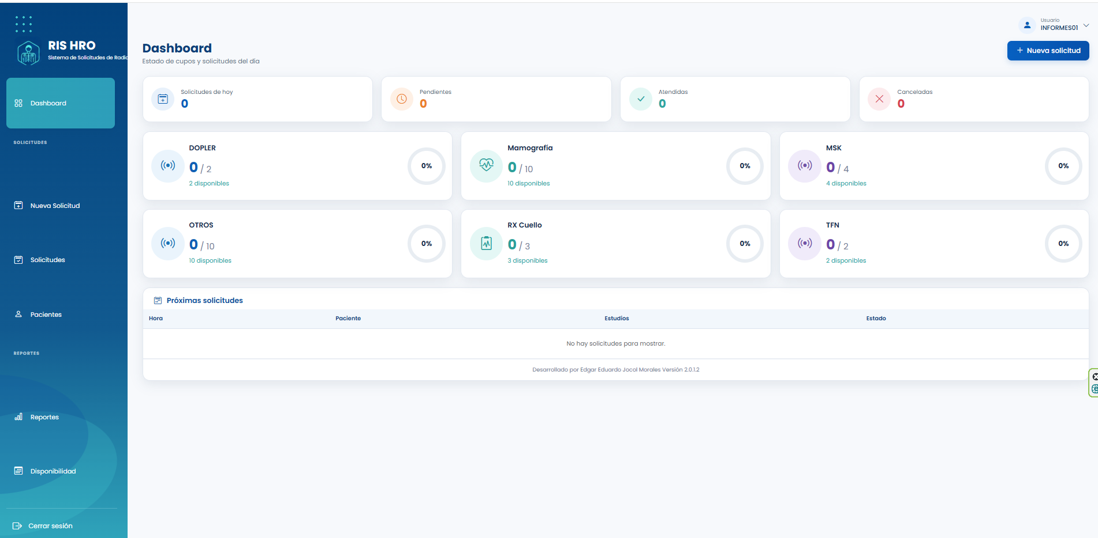
Figura 1. Dashboard visible para el Usuario de Informes.

6. Crear una nueva solicitud
El Usuario de Informes puede registrar solicitudes radiológicas igual que el flujo operativo de solicitudes. En esta pantalla se puede seleccionar el tipo de registro, paciente, médico solicitante, servicio hospitalario, observaciones y estudios.
- Solicitud del día: se registra durante la jornada y no consume cupo de agenda.
- Cita programada: utiliza la agenda y valida los cupos disponibles.
- Solicitud móvil: se marca cuando el equipo debe trasladarse al servicio hospitalario.
- Cada solicitud debe incluir al menos un estudio antes de guardarse.
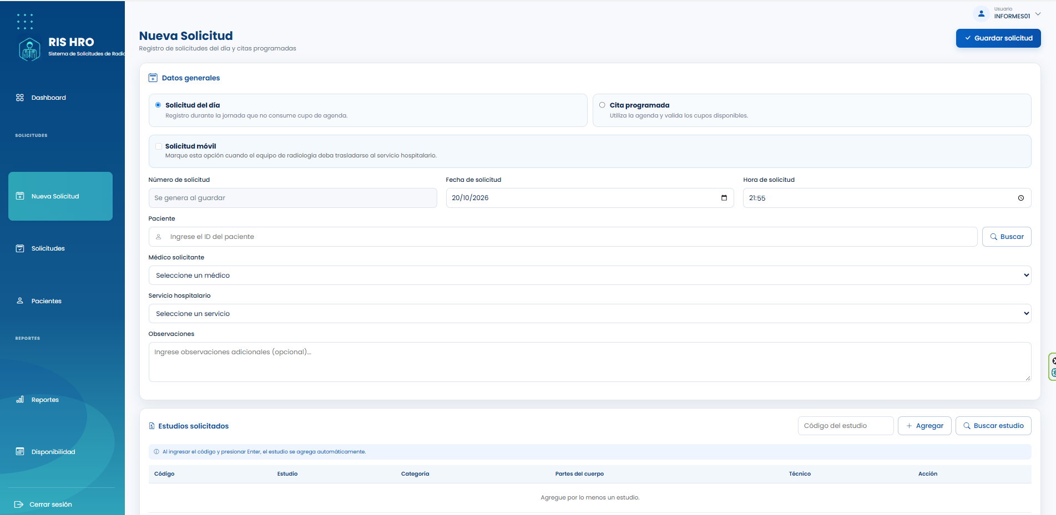
Figura 2. Pantalla Nueva Solicitud.

7. Consultar solicitudes
La opción Solicitudes presenta el historial y seguimiento de las programaciones radiológicas. El usuario puede filtrar por rango de fechas, paciente y estado.
1. Definir la fecha inicial y fecha final.
2. Ingresar el ID o nombre del paciente si se desea filtrar por paciente.
3. Seleccionar el estado o dejar Todos.
4. Presionar Buscar.
5. Usar las acciones disponibles para abrir la solicitud o generar la constancia.
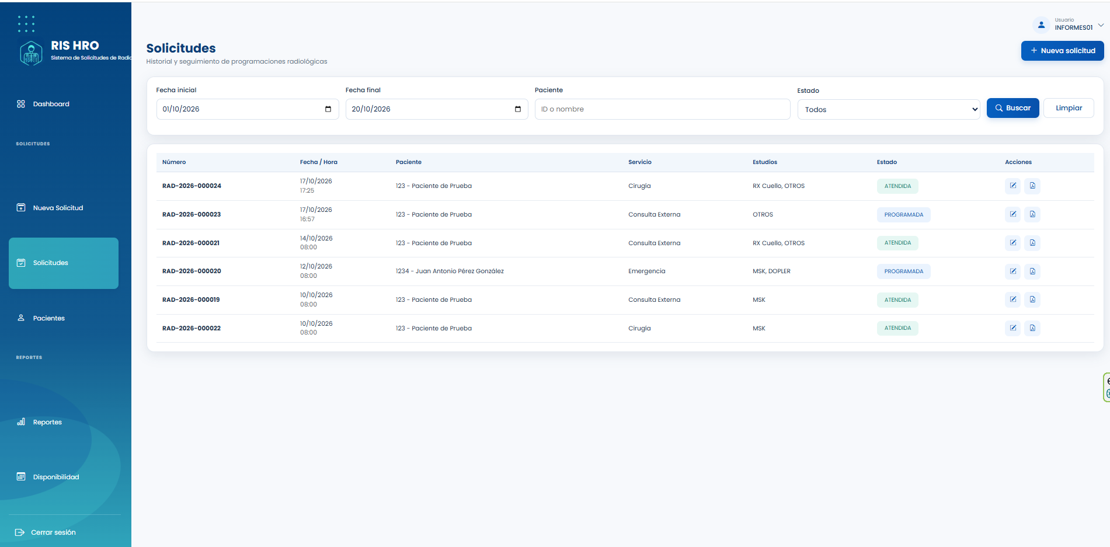
Figura 3. Listado de solicitudes del Usuario de Informes.

8. Seguimiento de una solicitud atendida
Cuando una solicitud se encuentra ATENDIDA, la pantalla Modificar solicitud muestra el estado de cada estudio y habilita las acciones relacionadas con el informe radiológico.
- Si un estudio está REALIZADO y aún no tiene informe, aparece Crear informe.
- Si el informe está finalizado, aparecen Ver, Historial e Imprimir.
- La columna Corrección permite marcar un estudio como no realizado cuando las reglas del sistema lo permiten.
- Los cambios de estado REALIZADO / NO_REALIZADO quedan registrados con usuario y fecha/hora.
✓ | Condición para informar: El informe radiológico se habilita cuando la solicitud está ATENDIDA y el estudio está marcado como REALIZADO.

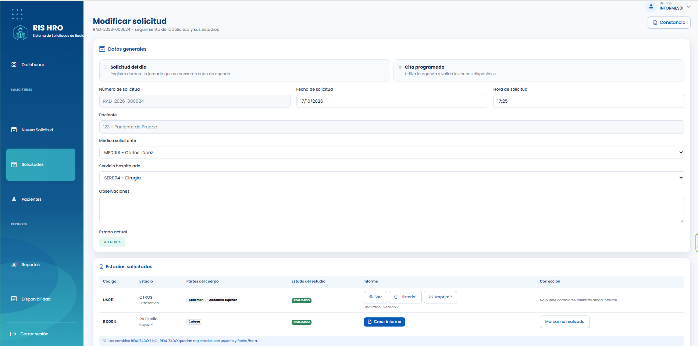
Figura 4. Solicitud atendida con estudios realizados y acciones de informe.

9. Pacientes
El módulo Pacientes permite consultar y mantener la base local de pacientes. La pantalla combina un formulario de datos del paciente con un listado de pacientes registrados.
- Búsqueda por ID o nombre.
- Registro o actualización de nombres, apellidos, fecha de nacimiento, sexo y teléfono.
- Activación o desactivación del paciente mediante la casilla Paciente activo.
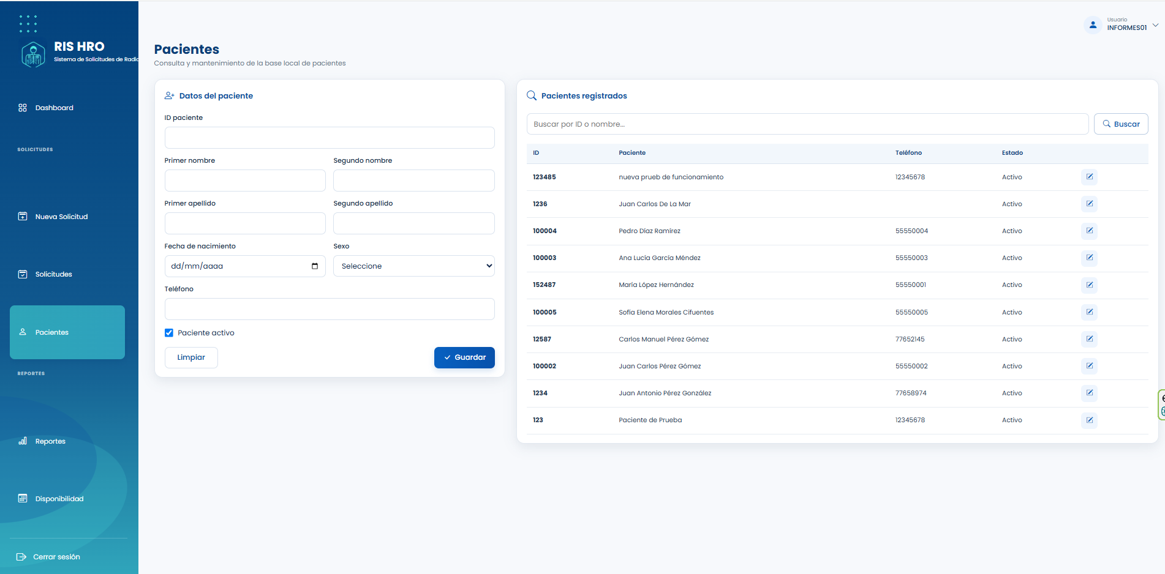
Figura 5. Módulo Pacientes para el Usuario de Informes.

10. Elaboración del informe radiológico
Al seleccionar Crear informe o Continuar, se abre la pantalla Informe radiológico. Mientras el informe está en estado BORRADOR, sus datos pueden editarse y guardarse antes de finalizarlo.
10.1 Datos del estudio y responsables
- Paciente, estudio, parte(s) del cuerpo y estado del estudio se muestran como contexto clínico.
- ID Interno de radiología identifica el estudio dentro del departamento.
- Debe seleccionarse el técnico que realizó el estudio y el técnico que posicionó al paciente.
- Debe seleccionarse el médico informante.
- La fecha y hora del informe puede editarse según el flujo autorizado.
10.2 Redacción
Las áreas Hallazgos y Conclusiones permiten redactar el contenido del informe utilizando las herramientas de formato disponibles en el editor.
10.3 Películas e imágenes
El sistema registra los recursos utilizados para tamaños 8x10, 10x14 y 14x17, incluyendo películas entregadas, imágenes digitales y el sistema de adquisición CD/DR.
! | Borrador: Puede utilizar Guardar borrador para conservar avances sin finalizar el informe. Para Finalizar informe deben cumplirse las validaciones obligatorias.

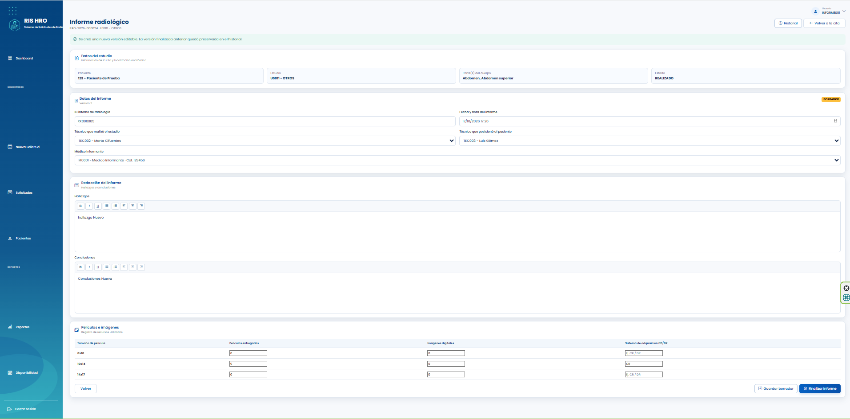
Figura 6. Informe radiológico en estado BORRADOR.

11. Finalizar, imprimir y corregir un informe
Una vez finalizado, el informe conserva la versión vigente y habilita acciones de consulta. La pantalla muestra el estado FINALIZADO y las opciones Historial, Imprimir y Corregir informe.
- El ID Interno de radiología es obligatorio al finalizar y debe ser único.
- Hallazgos y Conclusiones deben contener la información requerida antes de finalizar.
- Imprimir genera el documento clínico correspondiente a la versión vigente.
- Corregir informe no modifica directamente la versión finalizada: el sistema preserva la versión anterior y crea una nueva versión editable.
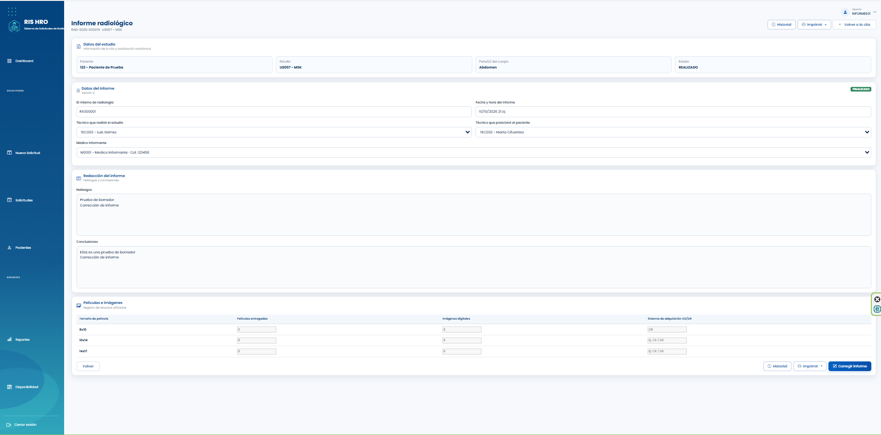
Figura 7. Informe radiológico finalizado con opciones de historial, impresión y corrección.

12. Corrección y versionado
Cuando se corrige un informe finalizado, la versión anterior se archiva y queda disponible para consulta. La versión vigente aumenta su número y puede continuar editándose hasta volver a finalizar.
✓ | Trazabilidad: El versionado conserva el historial clínico del informe y evita sobrescribir una versión finalizada sin dejar evidencia.

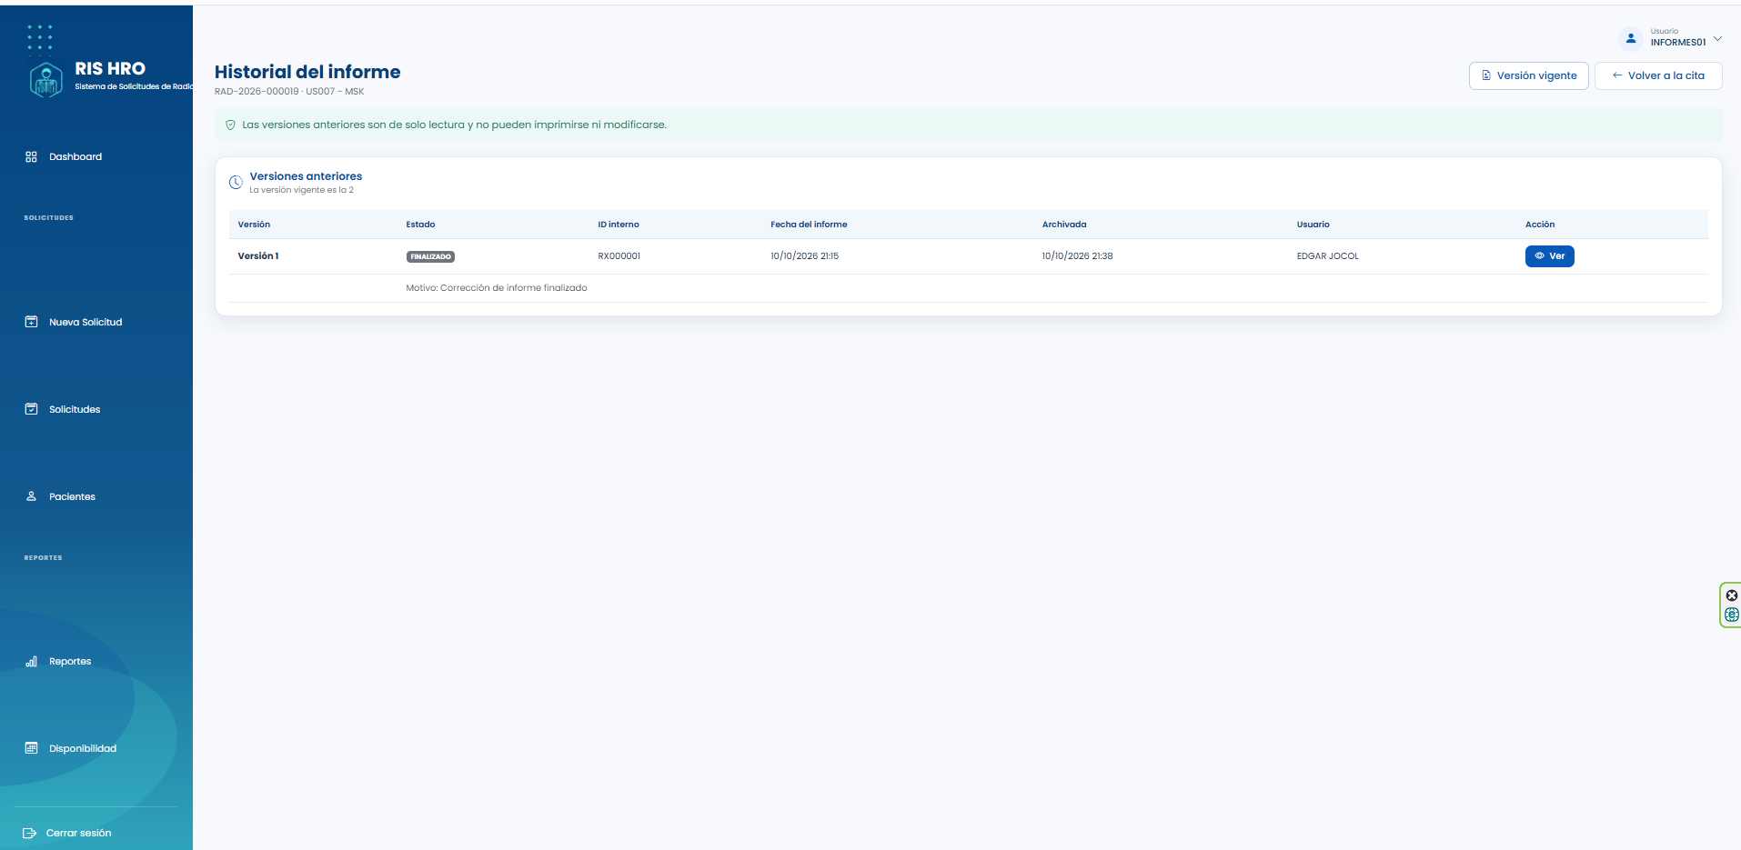
Figura 8. Historial del informe y versiones anteriores.
12.1 Versión histórica
Las versiones históricas son de solo lectura. La propia pantalla indica que no pueden editarse ni imprimirse. El usuario puede regresar al historial o abrir la versión vigente.
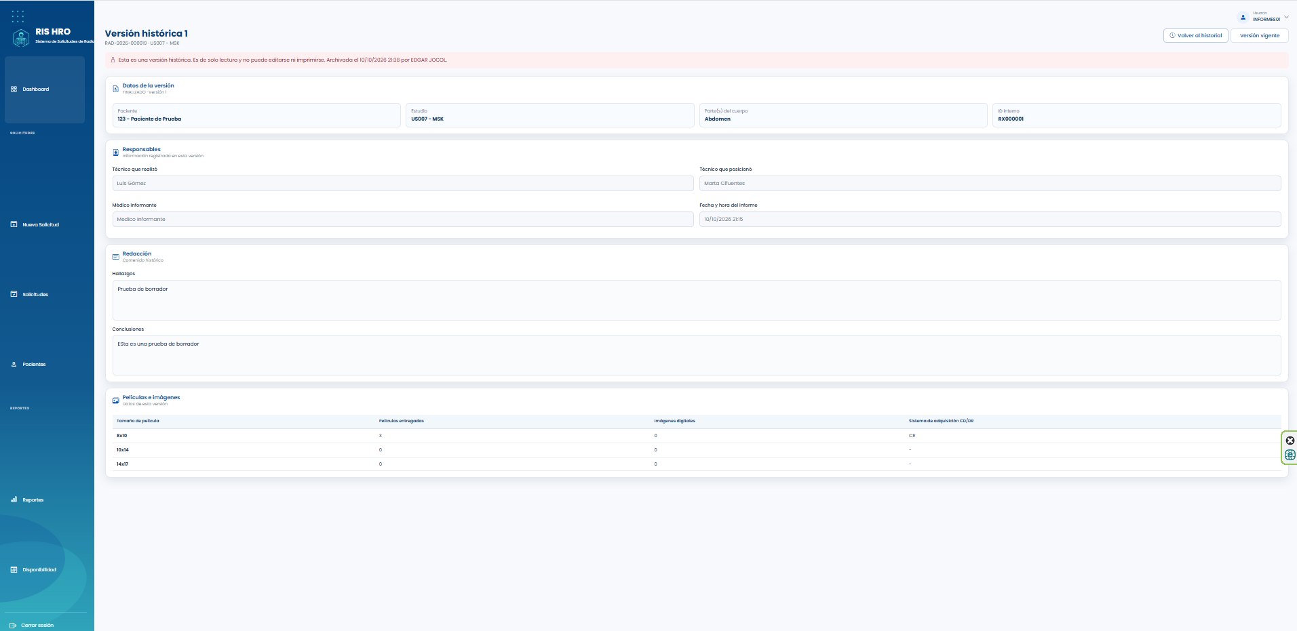
Figura 9. Consulta de una versión histórica de solo lectura.

13. Reportes
El módulo Reportes presenta información del departamento dentro de un rango de fechas. Después de definir las fechas y presionar Generar, se muestran indicadores y tablas operativas.
- Total de solicitudes.
- Solicitudes atendidas.
- Solicitudes canceladas.
- Cantidad de estudios realizados.
- Conteo de estudios realizados por código, estudio y categoría.
- Listado de solicitudes del período.
- Exportación a PDF de las secciones disponibles.
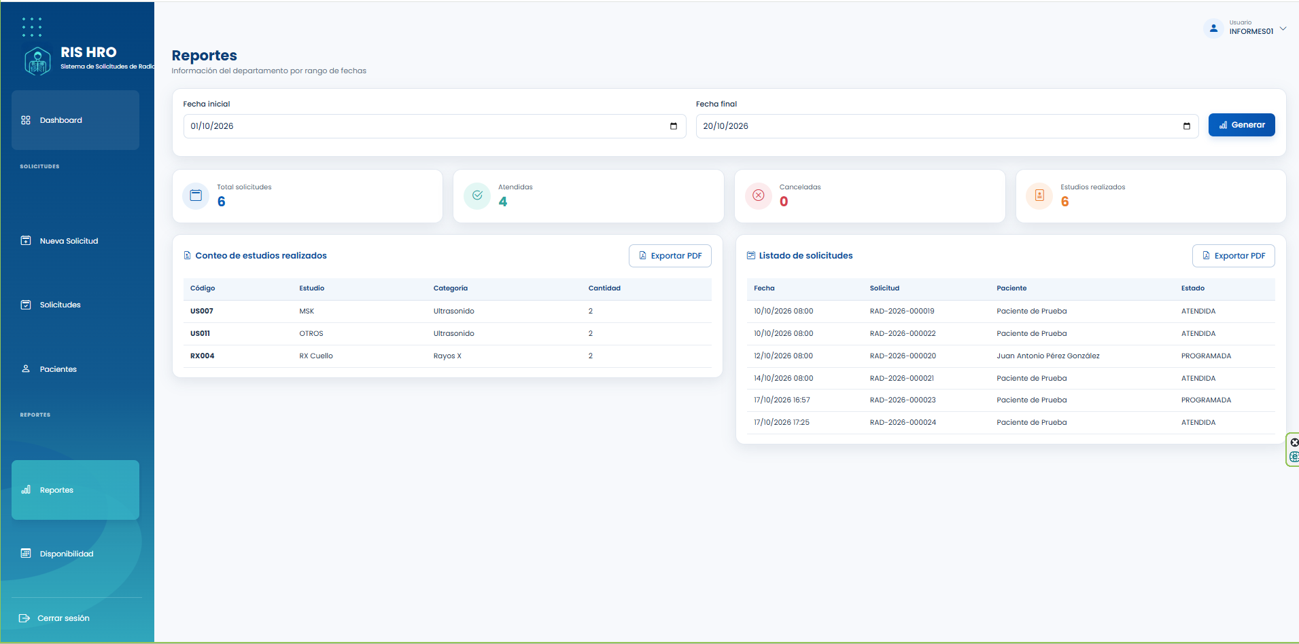
Figura 10. Reportes por rango de fechas y opciones de exportación PDF.

14. Calendario de disponibilidad
Disponibilidad permite consultar mensualmente los cupos utilizados por examen. El usuario selecciona un estudio y un mes, y el sistema presenta un calendario con la disponibilidad correspondiente.
- Verde: alta disponibilidad.
- Amarillo: disponibilidad limitada.
- Rojo: sin cupos.
- Gris: sin configuración.
- Al seleccionar un día se puede consultar su detalle en el panel lateral.
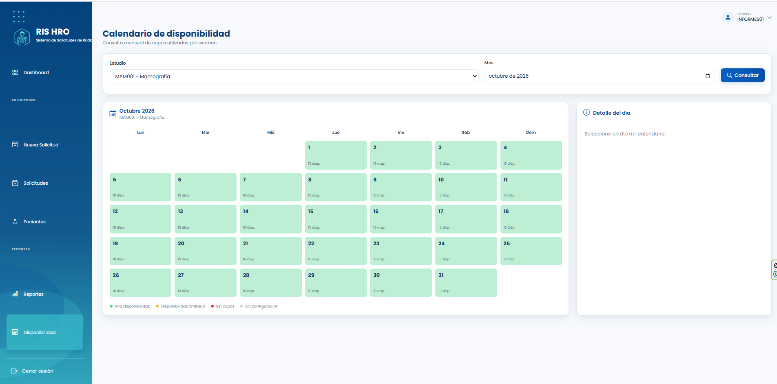
Figura 11. Calendario de disponibilidad por estudio y mes.

15. Flujo recomendado de trabajo
1. Consultar las solicitudes del día en Dashboard o Solicitudes.
2. Abrir la solicitud correspondiente y verificar que esté ATENDIDA.
3. Confirmar que el estudio esté marcado como REALIZADO.
4. Crear o continuar el informe radiológico.
5. Completar responsables, ID Interno de radiología, fecha/hora, Hallazgos y Conclusiones.
6. Guardar borrador si el informe aún no está listo.
7. Finalizar el informe cuando la información esté completa.
8. Imprimir la versión vigente cuando sea necesario.
9. Usar Corregir informe si debe generarse una nueva versión.
10. Consultar Historial cuando sea necesario revisar versiones previas.
16. Buenas prácticas
- Verificar siempre paciente, estudio y parte del cuerpo antes de redactar el informe.
- Confirmar los técnicos y el médico informante antes de finalizar.
- No reutilizar un ID Interno de radiología asignado a otro estudio.
- Utilizar Guardar borrador cuando aún falten datos por confirmar.
- Realizar las correcciones mediante la opción del sistema para preservar el historial.
- Cerrar sesión al finalizar el trabajo.
17. Problemas frecuentes
No aparece Crear informe. Verifique que la solicitud esté ATENDIDA y que el estudio esté REALIZADO.
No permite finalizar. Revise los campos obligatorios, responsables, Hallazgos, Conclusiones y el ID Interno de radiología.
El ID interno ya existe. Utilice un ID Interno de radiología diferente; el sistema valida su unicidad.
No puedo editar una versión histórica. Es el comportamiento esperado: las versiones históricas son de solo lectura.
No veo Inventario o Préstamos. Es correcto; esos módulos no pertenecen al rol Usuario de Informes.
18. Cierre
El rol Usuario de Informes concentra el trabajo clínico de documentación radiológica dentro de RIS HRO, manteniendo control sobre borradores, versiones finalizadas, correcciones, impresión e historial. El uso adecuado del flujo descrito permite conservar trazabilidad y consistencia en la información de cada estudio.
Fin del manual

